
计算机与信息学院
Python程序设计实验报告

专 业 班 级 | 计科22-0
学生姓名及学号 | 张渊 2022210000
课程教学班号 | 计科22-0
任 课 教 师 | 马学森
实验指导教师 | 马学森
实验地点 | 计算机中心楼
2023 ~ 2024 学年第 一 学期

说 明
实验报告是关于实验教学内容、过程及效果的记录和总结，因此，应注意以下事项和要求：
1．每个实验单元在4页的篇幅内完成一份报告。“实验单元”指按照实验指导书规定的实验内容。若篇幅不够，可另附纸。
2、各实验的预习部分的内容是进入实验室做实验的必要条件，请按要求做好预习。
3．实验报告要求：书写工整规范，语言表达清楚，数据和程序真实。理论联系实际，认真分析实验中出现的问题与现象，总结经验。
4．参加实验的每位同学应独立完成实验报告的撰写，其中程序或相关的设计图纸也可以采用打印等方式粘贴到报告中。严禁抄袭或拷贝，否则，一经查实，按作弊论取，并取消理论课考试资格。
5．实验报告作为评定实验成绩的依据。

实验序号及名称：实验 三 面向对象、文件 处理
实验时间∶ 2023年11月 11日
预习内容
- 实验目的和要求∶
Python 从设计之初就已经是一门面向对象的语言，面向对象程序设计的思想主要针对大型软件设计而提出，使得软件设计更加灵活，能够很好地支持代码复用和设计复用，代码具有更好的可读性和可扩展性。

1. 掌握面向对象的编程
2. 掌握 python 文件读写
二、实验任务∶
1. 类的定义与使用
（1） 编程设计学生信息类，实例属性包括：学号、姓名、性别，年龄、n 门课程成绩，
要求：
1) 利用文件读取，创建一个包含 n 个学生的班级;
2) n 门课程成绩利用字典存储，支持成绩录入、修改;
3) 求解每个学生的三门成绩的平均值，及其平均值排名。并按照成绩平均成绩排名正序输出功能：学号、姓名、性别、年龄，三门课程成绩，三门课程平均值，排名。

（2）编程设计一个雇员基类 Employee，包括姓名，编号，月薪三个实例属性，月薪计算 pay()和信息显示 show()两个函数成员；派生两个子类 manager 类和 salesman 类，重载相应的 2 个函数成员。
要求：根据以上描述设计类，并在主函数创建两个子类的实例化对象，分别调用其成员方法。

（3）编程设计一个基类汽车类 Vehicle，包含最大速度 MaxSpeed，weight两个实例私有属性；设计一个派生子类自行车（Bicycle）类，增加 1 个实例私有属性高度（height）和 1 个成员函数 SetMaxSpeed 实现给父类的实例属性 MaxSpeed 的赋值。
要求：
1) 根据以上描述设计类，并在主函数中创建子类的实例化对象，并设置对象的MaxSpeed 值。
2) 利用 property 将 height 设定为可读、可修改、可删除的属性。

（4）编程设计一个队列类 Myqueue，主要的类成员包括： 3 个数据成员（队列的最大长度 size，队列所有数据 data，队列的元素个数 current）和 6 个成员方法如下：
1) 初始化 ：设置队列为空;
2) 判断队列为空：若为空，则返回 TRUE，否则返回 FALSE.
3) 判断队列为满：若为满，则返回 TRUE，否则返回 FALSE.
4) 取队头元素：取出队头元素;
条件：队列不空。
否则，应能明确给出标识，以便程序的处理.
5) 入队：将元素入队，即放到队列的尾部
6) 出队：删除当前队头的元素
要求：根据以上描述设计类，并在主函数中创建类的实例化对象，构建一个长度为 N 的队列，分别调用上述成员方法。

- 文件的使用

- 问题描述：编写程序，生成多个字符串，将字符串写入文件，同时读取当前文件，并输出统计字符串的个数。

（2）编写程序以检查用户输入的密码的有效性。
检查密码的标准为：
1） [a-z]之间至少有 1 个字母
2） [0-9]之间至少有 1 个数字
3） [A-Z]之间至少有 1 个字母
4） [$＃@]中至少有 1 个字符
5） 最短交易密码长度：6
6） 交易密码的最大长度：12
问题描述： 程序接受一系列逗号分隔的密码，进行检查。再输出符合条件的密码，每个密码用逗号分隔。
例如：程序的输入： abcdEF12＃@,ccword12 程序的输出：abcdEF12＃@

三、实验准备方案，包括以下内容：
（硬件类实验：实验原理、实验线路、设计方案等）
（软件类实验：所采用的核心方法、框架或流程图及程序清单）

1.1 在文件修改时，注意应该只修改需要修改的内容，防止之前的内容被删除。
在写文件时注意写入的形式，便于后续灵活利用字符串的split方法，数据读取
熟练掌握文件的读取操作。

1.2 子类对父类方法的重载 super函数的使用

1.3 property 是一种特殊的属性，它允许你在访问类的属性时执行自定义的逻辑。它通常用于创建可控制的属性，允许你在属性访问、设置和删除时执行额外的代码。使用 property 装饰器可以将一个方法转换为属性。

1.4理解队列数据结构的基本原理

2.1随机生成字符串 基本的文件读写功能

2.2常规的正则表达式使用 字符串和列表的基本方法

实验内容
一、实验用仪器、设备：
Python 3.11.5版本
Windows 11(64bit)
Pycharm2021.3版本

二、实验内容与步骤（过程及数据记录）：
1. 类的定义与使用
（1） 编程设计学生信息类，实例属性包括：学号、姓名、性别，年龄、n 门课程成绩，
要求：
1) 利用文件读取，创建一个包含 n 个学生的班级;
2) n 门课程成绩利用字典存储，支持成绩录入、修改;
3) 求解每个学生的三门成绩的平均值，及其平均值排名。并按照成绩平均成绩排名正序输出功能：学号、姓名、性别、年龄，三门课程成绩，三门课程平均值，排名。 （一行有两张图片 从左往右看）
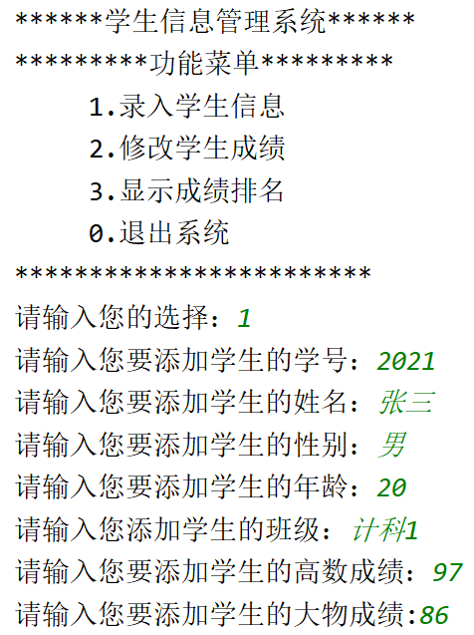
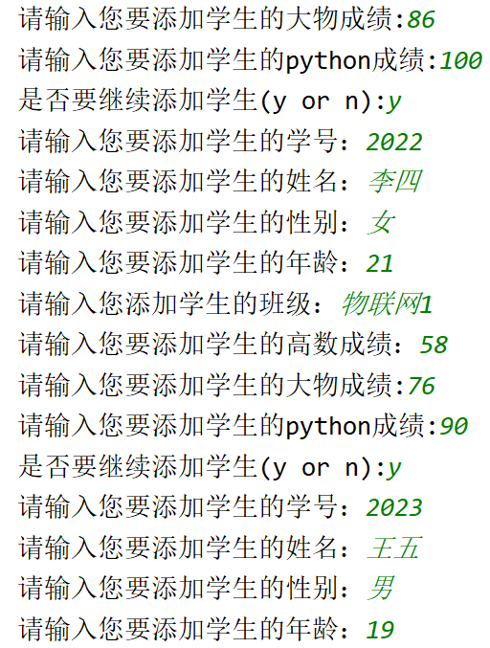

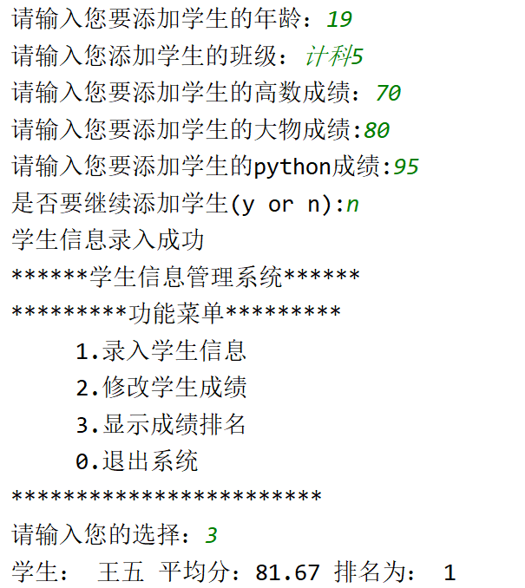
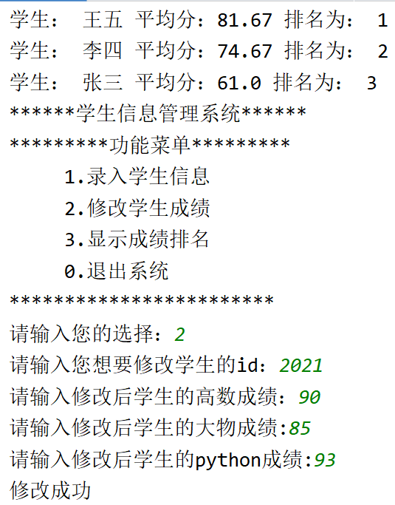

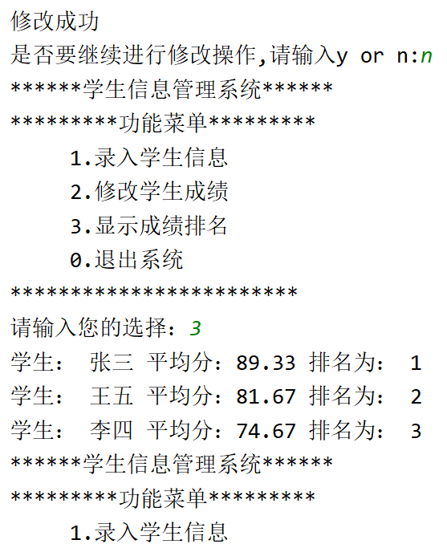
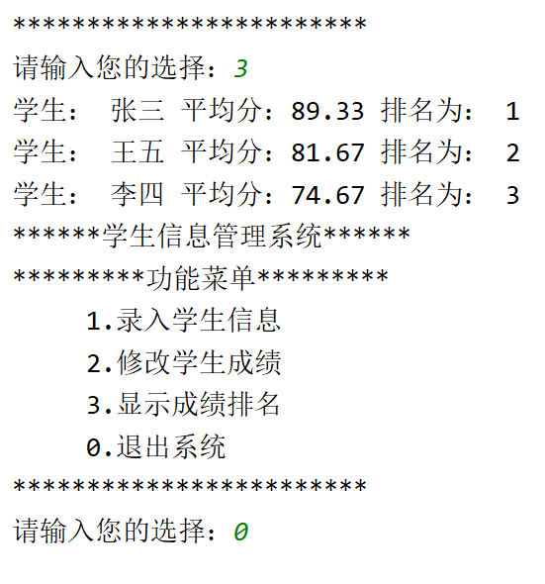

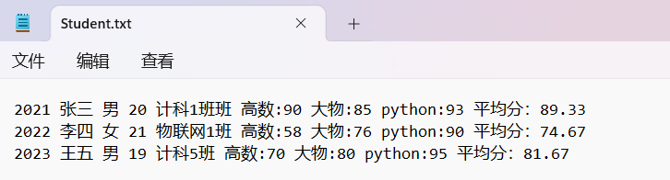

（2）编程设计一个雇员基类 Employee，包括姓名，编号，月薪三个实例属性，月薪计算 pay()和信息显示 show()两个函数成员；派生两个子类 manager 类和 salesman 类，重载相应的 2 个函数成员。
要求：根据以上描述设计类，并在主函数创建两个子类的实例化对象，分别调用其成员方法。
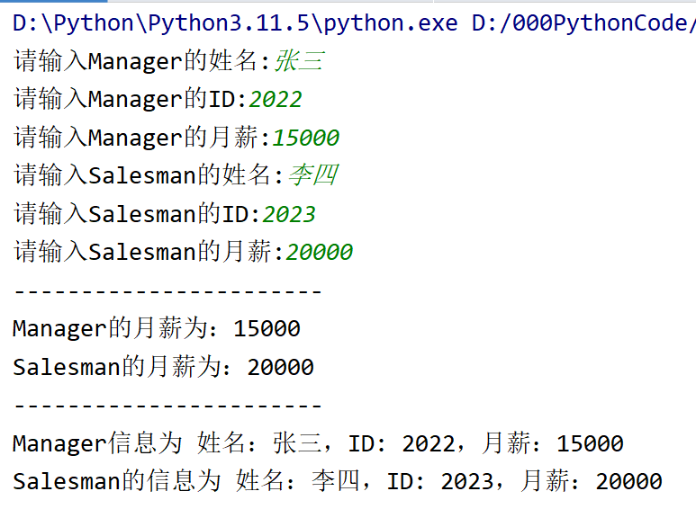

（3）编程设计一个基类汽车类 Vehicle，包含最大速度 MaxSpeed，weight两个实例私有属性；设计一个派生子类自行车（Bicycle）类，增加 1 个实例私有属性高度（height）和 1 个成员函数 SetMaxSpeed 实现给父类的实例属性 MaxSpeed 的赋值。
要求：
1) 根据以上描述设计类，并在主函数中创建子类的实例化对象，并设置对象的MaxSpeed 值。
2) 利用 property 将 height 设定为可读、可修改、可删除的属性。

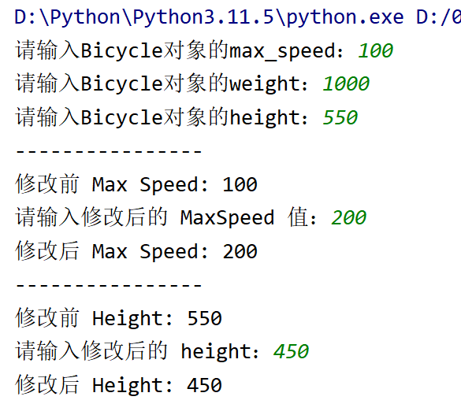

（4）编程设计一个队列类 Myqueue，主要的类成员包括： 3 个数据成员（队列的最大长度 size，队列所有数据 data，队列的元素个数 current）和 6 个成员方法如下：
1) 初始化 ：设置队列为空;
2) 判断队列为空：若为空，则返回 TRUE，否则返回 FALSE.
3) 判断队列为满：若为满，则返回 TRUE，否则返回 FALSE.
4) 取队头元素：取出队头元素;
条件：队列不空。
否则，应能明确给出标识，以便程序的处理.
5) 入队：将元素入队，即放到队列的尾部
6) 出队：删除当前队头的元素
要求：根据以上描述设计类，并在主函数中创建类的实例化对象，构建一个长度为 N 的队列，分别调用上述成员方法。
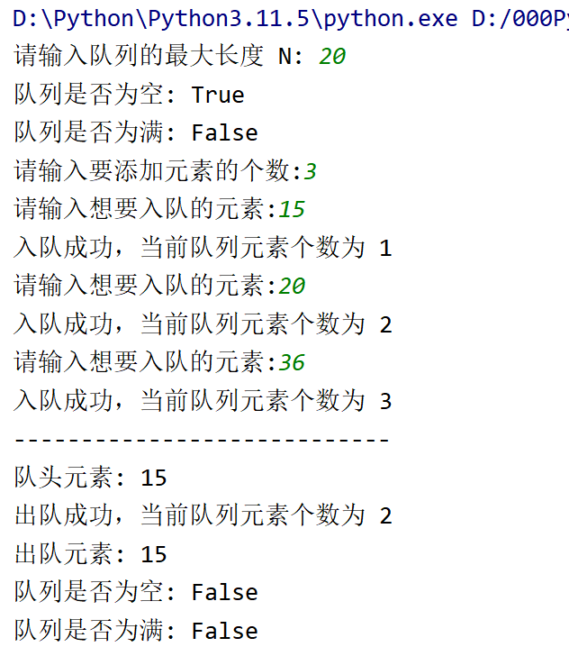

- 文件的使用

（1）问题描述：编写程序，生成多个字符串，将字符串写入文件，同时读取当前文件，并输出统计字符串的个数。
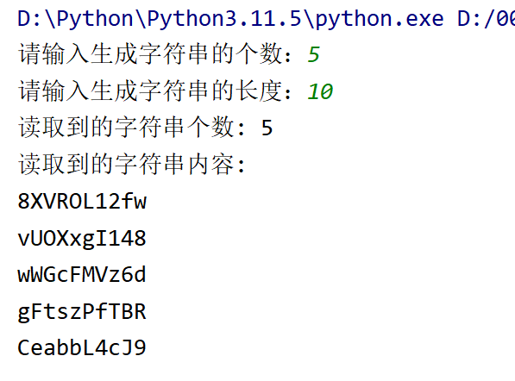

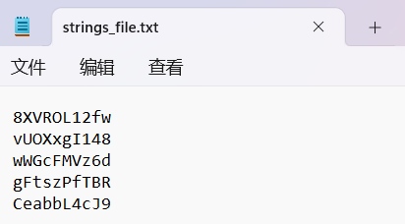

（2）编写程序以检查用户输入的密码的有效性。
检查密码的标准为：
1） [a-z]之间至少有 1 个字母
2） [0-9]之间至少有 1 个数字
3） [A-Z]之间至少有 1 个字母
4） [$＃@]中至少有 1 个字符
5） 最短交易密码长度：6
6） 交易密码的最大长度：12
问题描述： 程序接受一系列逗号分隔的密码，进行检查。再输出符合条件的密码，每个密码用逗号分隔。
例如：程序的输入： abcdEF12＃@,ccword12 程序的输出：abcdEF12＃@

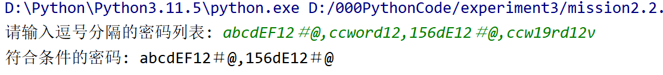

三、实验结果分析、思考题解答∶
程序运行正常，符合预期。

四、感想、体会、建议∶

这是Python的最后一次实验，我觉地也是最难的一次实验。以下是我的一些感想、体会和建议。
面向对象编程使得代码更加模块化、可读性更强、可维护性更好。通过定义类和对象，我们能够将数据和相关的操作封装在一起，实现代码的重用。在第一个大任务中，我设计了学生信息类、雇员基类和汽车类，分别展示了如何创建和使用类及其属性和方法。这种面向对象的思想使得代码更加结构化，易于理解和扩展。其中，第一个题文件的修改和存储问题耗费了我很多时间。在文件修改时，注意应该只修改需要修改的内容，防止之前的内容被删除。在写文件时注意写入的形式，便于后续数据的存取。关于第一个大任务的具体内容，设计学生信息类并实现相关功能，如成绩录入、修改以及成绩平均值的计算，帮助我更深入理解了类的概念和如何在实际项目中应用。同时，通过设计雇员基类和派生子类，我体会到了继承和多态的优势，提高了代码的可扩展性。
在第一个大任务中，还设计了一个队列类，通过实现入队、出队等方法，加深了我对数据结构的理解。这样的实践让我更好地掌握了如何设计和使用类，为实际问题建模提供了更多思路。
对于第二个大任务，文件的使用是一个非常实际的问题。通过生成字符串、写入文件和读取文件，我体验到了文件操作的基本流程，并学会了如何处理文件中的数据。此外，密码有效性检查程序则让我更加熟悉了字符串的处理和条件判断的使用。在实验过程中，我还学到了如何使用 property 将类的属性设置为可读、可修改、可删除，这为实现更灵活的属性管理提供了一种便捷的方式。
总的来说，这次的Python实验让我更深入地了解了面向对象编程和文件处理的重要性，提升了我的编程技能。在未来的学习和实践中，我将继续深化对这些概念和技能的理解，并努力将它们应用到实际项目中。我建议在后续的学习中，可以进一步探索更复杂的面向对象设计和文件处理场景，以加深对这些知识点的掌握。
希望自己的学习能更上一层楼，老师能培养更多优秀的学生。

实验成绩∶

指导教师签名：
年 月 日

附录（源码）：
1.1
import os.path
student_lst = [] # 记录学生的列表
class Student:
def __init__(self, id, name, sex, age, classes, math, physics, python):
self.id = id
self.name = name
self.sex = sex
self.age = age
self.classes = classes
self.math = math
self.physics = physics
self.python = python
self.average_score = round((self.math + self.physics + self.python) / 3, 2)
def __toString__(self): # 返回学生信息
return (
f"{self.id} {self.name} {self.sex} {self.age} {self.classes}班"
f" 高数:{self.math} 大物:{self.physics} python:{self.python}"
f" 平均分：{self.average_score}"
)
def main():
s1 = "学生信息管理系统"
print(s1.center(20, "*"))
s2 = "功能菜单"
print(s2.center(22, "*"))
print(5 * " " + "1.录入学生信息")
print(5 * " " + "2.修改学生成绩")
print(5 * " " + "3.显示成绩排名")
print(5 * " " + "0.退出系统")
print(24 * "*")
def add():
while True:
s_id = input("请输入您要添加学生的学号：")
name = input("请输入您要添加学生的姓名：")
sex = input("请输入您要添加学生的性别：")
age = input("请输入您要添加学生的年龄：")
classes = input("请输入您添加学生的班级：")
while True:
try:
math = int(input("请输入您要添加学生的高数成绩："))
physics = int(input("请输入您要添加学生的大物成绩:"))
python = int(input("请输入您要添加学生的python成绩:"))
break
except:
print("不是整数类型，请重新输入")
continue
student_lst.append(Student(s_id, name, sex, age, classes, math, physics, python))
s = input("是否要继续添加学生(y or n):")
if s == "y":
continue
elif s == "n":
break
else:
print("输入错误")
save(student_lst) # 保存文件
def save(student_lst): # 将学生信息存储到文件中
try:
stutxt = open("Student.txt", "a", encoding="utf-8") # 追加形式
except:
stutxt = open("Student.txt", "w", encoding="utf-8") # 文件不存在就创建并写入
for item in student_lst:
stutxt.write(item.__toString__() + "\n")
stutxt.close()
print("学生信息录入成功")
def modify():
while True:
stuid = input("请输入您想要修改学生的id：")
studentld = []
if os.path.exists("Student.txt"):
with open("Student.txt", "r", encoding="utf-8") as file:
studentld = file.readlines() # 文件每行的内容
flag = False
if studentld: # 文件存在并且不为空
i = 0 # 记录读取的行数
for element in studentld: # 读取每行的内容
each = element.split() # 字符串分割
if each[0] == stuid:
flag = True # 找到了对于的id
name = each[1] # 读取之前不需要修改的信息
sex = each[2]
age = each[3]
classes = each[4]
while True:
try:
math = int(input("请输入修改后学生的高数成绩："))
physics = int(input("请输入修改后学生的大物成绩:"))
python = int(input("请输入修改后学生的python成绩:"))
break
except:
print("不是整数类型，请重新输入")
continue
# 创建新的学生对象
s = Student(stuid, name, sex, age, classes, math, physics, python)
# 只修改查找到行的内容 防止修改文件后删除之前的内容 非常重要
studentld[i] = s.__toString__() + '\n'
with open("Student.txt", 'w', encoding='utf-8') as file:
file.writelines(studentld) # 将新的内容写入文件中
print("修改成功")
break
i += 1 # 行数+1
if not flag:
print("没有找到id为" + stuid + "的学生")
question = input("是否要继续进行修改操作,请输入y or n:")
if question == "y":
continue
else:
break
def sort_and_show():
temp = []
with open("Student.txt", "r", encoding="utf-8") as w:
lst = w.readlines()
for item in lst:
x = item.split() # 要从文件中读取内容才行
if x:
for i in range(len(x)):
if i == 0:
id = x[0]
elif i == 1:
name = x[1]
elif i == 2:
sex = x[2]
elif i == 3:
age = x[3]
elif i == 4:
classes = x[4][:-1]
elif i == 5:
math = int(x[5][-2:]) # 成绩为整数 在对应字符串的最后两位
elif i == 6:
physics = int(x[6][-2:])
else:
python = int(x[7][-2:])
temp.append(Student(id, name, sex, age, classes, math, physics, python))
temp.sort(key=lambda x: x.average_score, reverse=True) # 依据平均分降序排序
for i in range(len(temp)):
# 浮点数与字符串拼接要转化为字符串
print("学生：", temp[i].name + " " +
"平均分：" + str(temp[i].average_score) +
" 排名为：", (i + 1))
while True:
main()
choose = int(input("请输入您的选择："))
if choose == 1:
add()
elif choose == 2:
modify()
elif choose == 3:
sort_and_show()
elif choose == 0:
break
else:
print("输入错误，请重新输入")

1.2
class Employee:
def __init__(self, name, emp_id, monthly_salary):
self.name = name
self.emp_id = emp_id
self.monthly_salary = monthly_salary
def pay(self):
pass # 暂时不写入内容
def show(self):
pass
class Manager(Employee):
def __init__(self, name, emp_id, monthly_salary):
super().__init__(name, emp_id, monthly_salary)
def pay(self):
# 调用父类的 pay 方法
super().pay()
# 添加 Manager 特有的逻辑
print(f'Manager的月薪为：{self.monthly_salary}')
def show(self):
# 调用父类的 show 方法
super().show()
# 添加 Manager 特有的逻辑
print(f'Manager信息为 姓名：{self.name}，ID: {self.emp_id}，月薪：{self.monthly_salary}')
class Salesman(Employee):
def __init__(self, name, emp_id, monthly_salary):
super().__init__(name, emp_id, monthly_salary)
def pay(self):
# 调用父类的 pay 方法
super().pay()
# 添加 Salesman 特有的逻辑
print(f'Salesman的月薪为：{self.monthly_salary}')
def show(self):
# 调用父类的 show 方法
super().show()
# 添加 Salesman 特有的逻辑
print(f'Salesman的信息为 姓名：{self.name}，ID: {self.emp_id}，月薪：{self.monthly_salary}')
def main():
name = input("请输入Manager的姓名:")
id = input("请输入Manager的ID:")
monthly_salary = input("请输入Manager的月薪:")
manager = Manager(name, id, monthly_salary)
name = input("请输入Salesman的姓名:")
id = input("请输入Salesman的ID:")
monthly_salary = input("请输入Salesman的月薪:")
salesman = Salesman(name, id, monthly_salary)
print("-----------------------")
manager.pay()
salesman.pay()
print("-----------------------")
manager.show()
salesman.show()
main()

1.3
class Vehicle:
def __init__(self, max_speed, weight):
self.__max_speed = max_speed # 将父类属性设为私有
self.__weight = weight # 将父类属性设为私有
def MaxSpeed(self, value):
self.__max_speed = value
return self.__max_speed
class Bicycle(Vehicle):
def __init__(self, max_speed, weight, height):
super().__init__(max_speed, weight)
self.__height = height # 将子类属性设为私有
@property
def height(self):
return self.__height
@height.setter
def height(self, value):
self.__height = value
def main():
max_speed = input("请输入Bicycle对象的max_speed：")
weight = input("请输入Bicycle对象的weight：")
height = input("请输入Bicycle对象的height：")
bike = Bicycle(max_speed, weight, height)
print("----------------")
print(f"修改前 Max Speed: {bike.MaxSpeed(max_speed)}")
speed = bike.MaxSpeed(input("请输入修改后的 MaxSpeed 值："))
print(f"修改后 Max Speed: {bike.MaxSpeed(speed)}")
print("----------------")
# 利用 property 设置和获取 height 属性
print(f"修改前 Height: {bike.height}")
bike.height = input("请输入修改后的 height：")
print(f"修改后 Height: {bike.height}")
main()

1.4
class MyQueue:
def __init__(self, size):
self.size = size # 最大长度
self.data = [] # 所有数据
self.current = 0 # 元素个数
def is_empty(self):
return self.current == 0
def is_full(self):
return self.current == self.size
def front(self): # 获取队头元素
if not self.is_empty():
return self.data[0]
else:
print("队列为空，无法获取队头元素")
def enqueue(self, element): # 入队
if not self.is_full():
self.data.append(element)
self.current += 1
print(f"入队成功，当前队列元素个数为 {self.current}")
else:
print("队列已满，无法入队")
def dequeue(self): # 出队
if not self.is_empty():
removed_element = self.data.pop(0)
self.current -= 1
print(f"出队成功，当前队列元素个数为 {self.current}")
return removed_element
else:
print("队列为空，无法出队")
# 主函数
def main():
N = int(input("请输入队列的最大长度 N: "))
my_queue = MyQueue(N)
print(f"队列是否为空: {my_queue.is_empty()}")
print(f"队列是否为满: {my_queue.is_full()}")
num = int(input("请输入要添加元素的个数:"))
for i in range(num):
x = int(input("请输入想要入队的元素:"))
my_queue.enqueue(x)
print("----------------------------")
print(f"队头元素: {my_queue.front()}")
removed_element = my_queue.dequeue()
print(f"出队元素: {removed_element}")
print(f"队列是否为空: {my_queue.is_empty()}")
print(f"队列是否为满: {my_queue.is_full()}")
main()

2.1
import random
import string
# 随机生成指定长度的字符串
def generate_random_string(length):
return ''.join(random.choice(string.ascii_letters + string.digits) for _ in range(length))
num = int(input("请输入生成字符串的个数："))
length = int(input("请输入生成字符串的长度："))
strings_to_write = [generate_random_string(length) for _ in range(num)]
# 将字符串写入文件
file_path = "strings_file.txt"
with open(file_path, "w") as file:
for string in strings_to_write:
file.write(string + "\n")
# 读取文件并统计字符串个数
with open(file_path, "r") as file:
read_strings = file.readlines()
num_strings = len(read_strings)
print(f"读取到的字符串个数: {num_strings}")
print("读取到的字符串内容:")
for string in read_strings:
print(string.strip())

2.2
import re
def is_valid_password(password):
if re.search(r'[a-z]', password) and \
re.search(r'[0-9]', password) and \
re.search(r'[A-Z]', password) and \
re.search(r'[$#@]', password) and \
6 <= len(password) <= 12:
return True
else:
return False
def main():
# 接受逗号分隔的密码输入
input_passwords = input("请输入逗号分隔的密码列表: ")
passwords = input_passwords.split(',')
# 检查每个密码并输出符合条件的密码
valid_passwords = [password for password in passwords if is_valid_password(password)]
print("符合条件的密码: {}".format(','.join(valid_passwords)))
main()

